ЭЛЕМЕНТЫ ОПЕРАЦИННОГО ИСЧИСЛЕНИЯ

Лекция № 2

П. 1. Обратное преобразование Лапласа.
Теоремы разложения

Первая теорема разложения

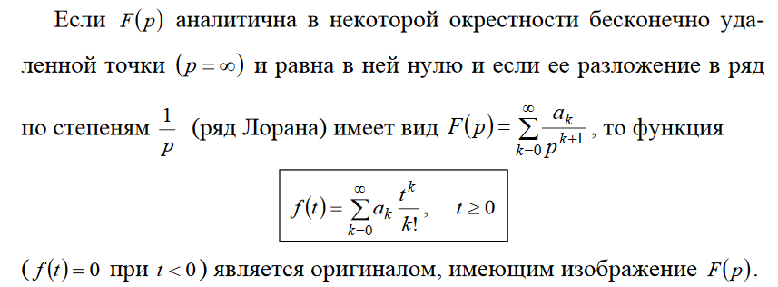
Пример. Найти оригинал $f(t)$, если $F\left(p\right)=\frac{1}{p}sin\frac{1}{p}$.
Решение. Разложим функцию $F\left(p\right)$ в ряд в окрестности особой точки р=0, воспользовавшись разложением в ряд для функции синус. Получим:
$$F\left(p\right)=\sum_{k=0}^{∞}{\frac{{(-1)}^{k}}{\left(2k+1\right)!}∙\frac{1}{p^{2k+2}}=}\sum_{k=0}^{∞}{\frac{{(-1)}^{k}}{\left(2k+1\right)!}∙\frac{1}{p^{\left(2k+1\right)+1}}}$$
Из полученного разложения находим $a_{k}=\frac{{(-1)}^{k}}{\left(2k+1\right)!}$. Так как показатель степени р имеет вид $\left(2k+1\right)+1$, то разложение для функции $f(t)$ будет по степеням $\left(2k+1\right)$.
Применяем теорему разложения, получим: $f\left(t\right)=\sum_{k=0}^{∞}{\frac{{(-1)}^{k}}{\left(2k+1\right)!}∙\frac{t^{2k+1}}{(2k+1)!}=}$
=$t-\frac{t^{3}}{3!3!}+\frac{t^{5}}{5!5!}-…$

Вторая теорема разложения

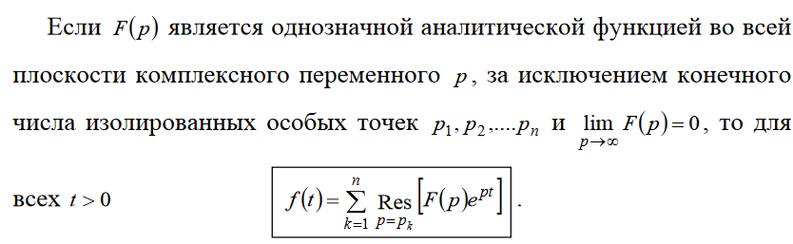
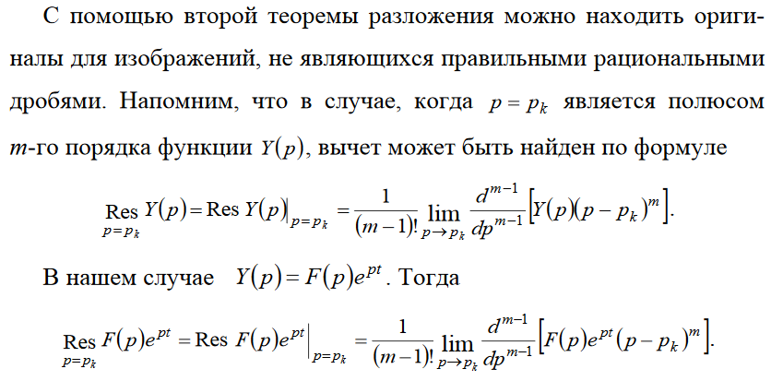
Пример. Найти функцию оригинал, если ее изображение задано функцией $F\left(p\right)=\frac{1}{p^{3}(p-1)}$
Решение. В данном случае $p_{1}=1{- простой полюс, а p}_{2}=0$ – полюс третьего порядка, Применим формулы для нахождения вычетов в данных точках и вторую теорему разложения, получим:
$$f\left(t\right)=Res\left(1\right)+Res\left(0\right)=\lim_{p→1}\left(e^{pt}∙\frac{1}{p^{3}}\right)+\frac{1}{2!}\lim_{p→0}{{\left(e^{pt}∙\frac{1}{p-1}\right)}^{"}=}$$
$$=e^{t}+\frac{1}{2}\lim_{p→0}{{\left({pe}^{pt}∙\frac{1}{p-1}-e^{pt}∙\frac{1}{{(p-1)}^{2}}\right)}^{'}=}…=e^{t}-\frac{t^{2}}{2}-t-1$$

Нахождение оригинала для правильных
рациональных дробей

1 способ
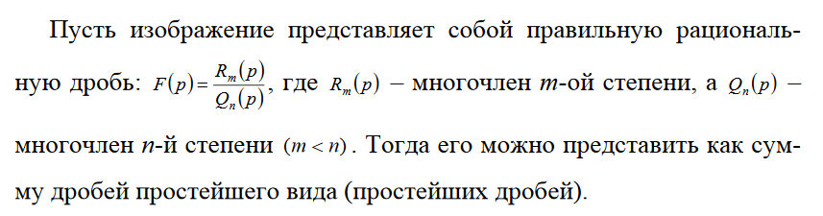
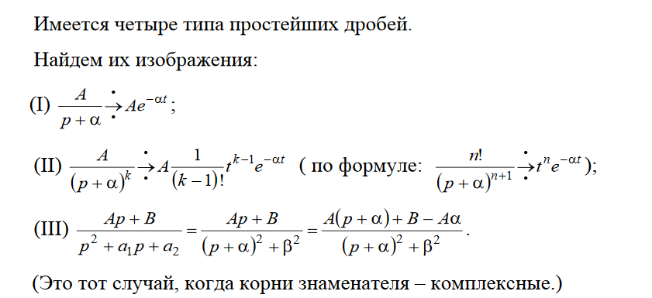
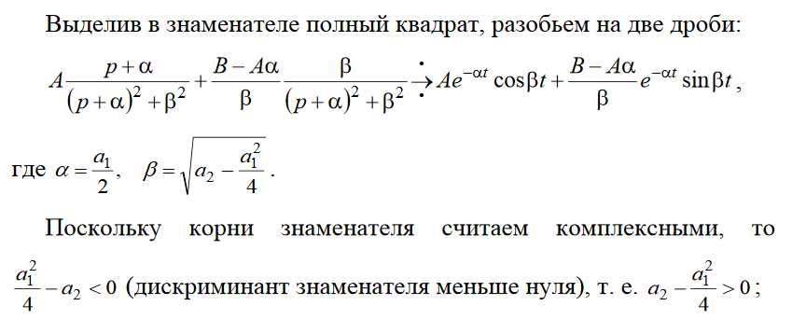
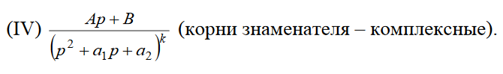
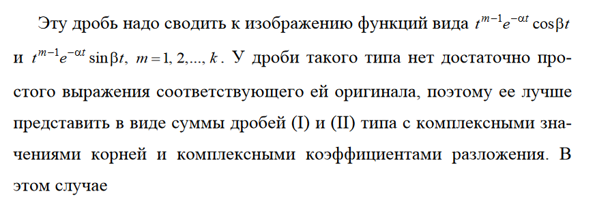
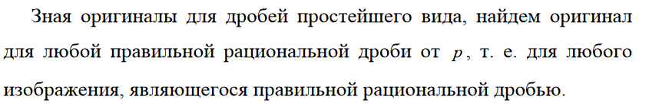
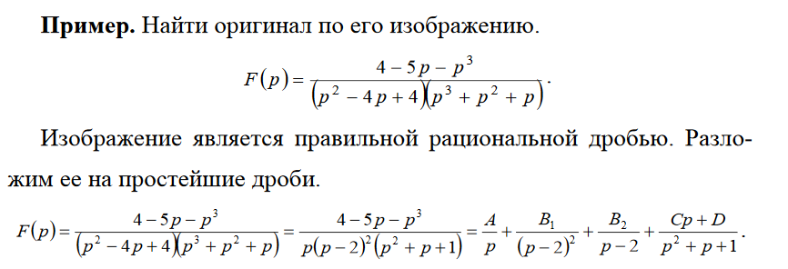
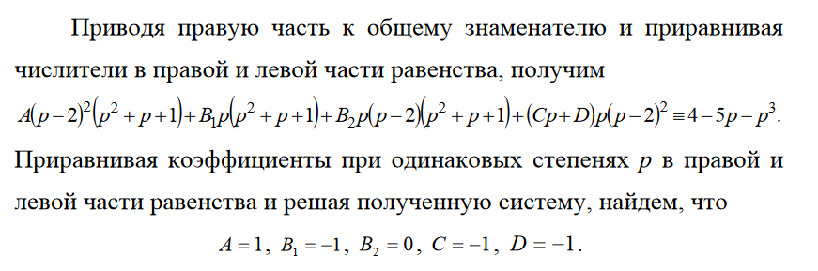
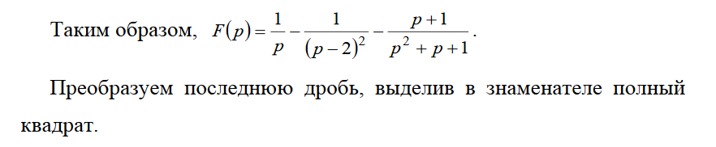
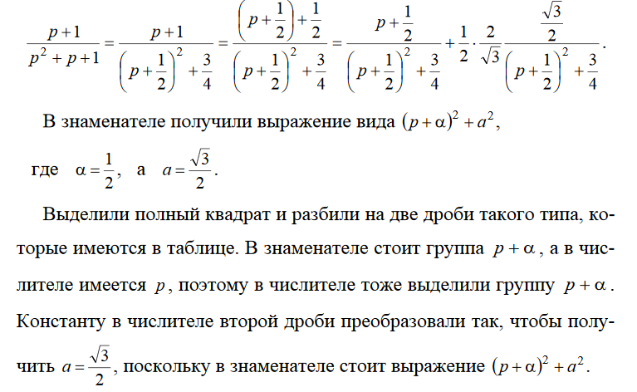
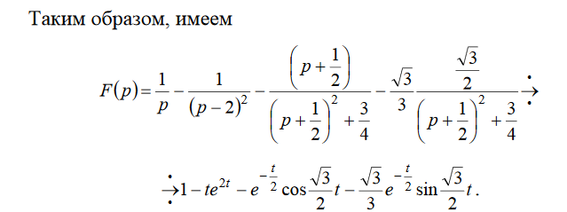
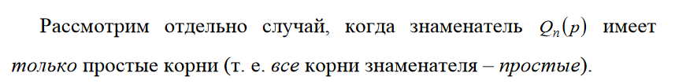

Тогда оригинал можно найти по простой формуле
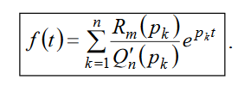
Пример. Найти функцию оригинал, если ее изображение задано функцией
$F\left(p\right)=\frac{p^{2}-p+2}{p^{3}-p^{2}-6p}$
Решение. В данном примере знаменатель $Q_{n}\left(p\right)=p(p-3)(p+2)$ имеет только простые корни: $p_{1}=0, p_{2}=3, p_{3}=-2$, следовательно можно воспользоваться формулой
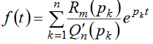
$R_{m}\left(p\right)=p^{2}-p+2, Q_{n}^{'}\left(p\right)=3p^{2}-2p-6$
$$f\left(t\right)=\frac{R_{m}\left(0\right)}{Q_{n}^{'}\left(0\right)}e^{0t}+\frac{R_{m}\left(3\right)}{Q_{n}^{'}\left(3\right)}e^{3t}+\frac{R_{m}\left(-2\right)}{Q_{n}^{'}\left(-2\right)}e^{-2t}=$$
$=\frac{2}{-6}∙1+\frac{8}{15}e^{3t}+\frac{8}{10}e^{-2t}$.
Окончательно получим: $f\left(t\right)=-\frac{1}{3}+\frac{8}{15}e^{3t}+\frac{4}{5}e^{-2t}$.
Вывод: при нахождении оригинала для правильной рациональной дроби применяют один из трех методов:
- разложение дроби на простейшие и нахождение оригинала для каждой простейшей дроби ;
- применение второй теоремы разложения (для случая простых корней в знаменателе применяют более простую формулу)

Операционный метод решения линейных дифференциальных
уравнений и их систем

Полученное равенство называют операторным решение дифференциального уравнения. Далее для полученного операторного решения, после его преобразования, находят оригинал, т.е. решение исходного уравнения.
Пример. Методом операционного исчисления решить дифференциальное уравнение
Решение.

более простым методом: $R_{m}\left(p\right)={2p}^{2}-6p+12, Q_{n}^{'}\left(p\right)=\left(p-2\right)\left(p-3\right)+\left(p-1\right)\left(p-3\right)+\left(p-1\right)\left(p-2\right).$
Пример. Решить систему ДУ

Решение. Пусть

